|  |  |
| --- | --- |
| **SỞ GIÁO DỤC VÀ ĐÀO TẠO**  **ĐỀ THEO CẤU TRÚC MỚI** | **ĐỀ KIỂM TRA CUỐI KÌ I - LỚP 11**  **NĂM HỌC 2023 – 2024**  **Môn: Vật lý**  (Thời gian làm bài: 50 phút, không kể thời gian phát đề) |

**PHẦN 1: Câu trắc nghiệm nhiều phương án lựa chọn**. *Thí sinh trả lời từ câu 1 đến câu 18. Mỗi câu hỏi thí sinh chỉ chọn một phương án.*

**Câu 1:** Đồ thị li độ - thời gian của một con lắc lò xo dao động điều hòa có dạng là

**A.** một đường hình sin. **B.** một đường thẳng. **C.** một đường elip. **D.** một đường tròn.

**Câu 2:** Đối với dao động tuần hoàn, số lần dao động được lặp lại trong một đơn vị thời gian gọi là

**A.** tần số dao động. **B.** chu kỳ dao động. **C.** pha ban đầu. **D.** tần số góc.

**Câu 3:** Đồ thị li độ - thời gian của một chất điểm dao động điều hòa như hình vẽ. Chu kì dao động của chất điểm là

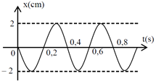

**A.** 0,2 s. **B.** 0,4 s. **C.** 0,6 s. **D.** 0,8 s.

**Câu 4:** Trong dao động điều hoà của con lắc lò xo, cơ năng của nó bằng:

**A.** Tổng động năng và thế năng của vật khi qua một vị trí bất kì.

**B.** Thế năng của vật nặng khi qua vị trí cân bằng.

**C.** Động năng của vật nặng khi qua vị trí biên.

**D.** Cả A, B, C đều đúng.

|  |  |
| --- | --- |
| **Câu 5:** Một chất điểm dao động điều hòa có li độ phụ thuộc thời gian theo hàm cosin như hình vẽ. Chất điểm có biên độ là:  **A.** 4 cm **B.** 8 cm  **C.** - 4 cm **D.** -8 cm |  |

**Câu 6:** Đại lượng nào dưới đây đặc trưng cho độ lệch về thời gian giữa hai dao động điều hòa cùng chu kì?

**A.** Li độ **B.** Pha **C.** Pha ban đầu **D.** Độ lệch pha.

**Câu 7:** Bộ phận giảm xóc của xe máy, ô tô hoạt động dựa trên ứng dụng của hiện tượng

**A.** dao động điều hòa . **B.** dao động cưỡng bức .

**C.** dao động tắt dần . **D.** dao động có cộng hưởng .

**Câu 8:** Một sóng cơ có tần số f, truyền trên dây đàn hồi với tốc độ truyền sóng v và bước sóng . Hệ thức đúng là

**A.** . **B.** . **C.** . **D.** .

**Câu 9:** Một sóng hình sin được mô tả như hình bên. Sóng này có bước sóng bằng

**A.**25 cm. **B.** 50 cm.

**C.** 75 cm. **D.** 6 cm.

**Câu 10:** Trong sóng cơ, sóng dọc truyền được trong các môi trường

**A.** rắn, lỏng và chân không. **B.** rắn, lỏng và khí.

**C.** rắn, khí và chân không. **D.** lỏng, khí và chân không.

**Câu 11:** Sóng ngang là sóng

**A.** trong đó các phần tử vật chất dao động theo cùng một phương với phương truyền sóng.

**B.** trong đó các phần tử vật chất dao động theo phương vuông góc với phương truyền sóng.

**C.** trong đó các phần tử vật chất dao động theo phương nằm ngang.

**D.** lan truyền theo phương song song với phương nằm ngang.

**Câu 12:** Theo thứ tự bước sóng tăng dần thì sắp xếp nào dưới đây là đúng?

**A.** Vi sóng, tia tử ngoại, tia hồng ngoại, tia $X$. **B.** Tia $X$, tia tử ngoại, tia hồng ngoại, vi sóng.

**C.** Tia tử ngoại, tia hồng ngoại, vi sóng, tia $X$. **D.** Tia hồng ngoại, tia tử ngoại, vi sóng, tia $X$.

**Câu 13:** Dụng cụ nào sau đây **không** sử dụng trong thí nghiệm giao thoa ánh sáng của Young?

**A.** Đèn laze. **B.** Khe cách tử. **C.** Thước đo độ dài. **D.** Lăng kính.

**Câu 14:** Trong thí nghiệm giao thoa sóng ở mặt nước, hai nguồn kết hợp dao động cùng pha theo phương thẳng đứng, cực đại giao thoa nằm tại những điểm có hiệu đường đi của hai sóng tới đó bằng

**A.** một số lẻ lần một phần tư bước sóng. **B.** một số nguyên lần nửa bước sóng.

**C.** một số nửa nguyên lần bước sóng. **D.** một số nguyên lần bước sóng.

**Câu 15:**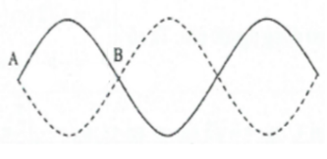Quan sát hình ảnh sóng dừng trên dây như hình vẽ.Cho biết phát biểu nào sau đây là đúng:

**A.** B là bụng sóng. **B.** A là bụng sóng.

**C.** A là nút sóng. **D.** A và B không phải là nút sóng.

**Câu 16:** Hình bên là bộ thí nghiệm đo tần số sóng âm? Bộ phận số (4) là

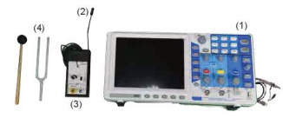

**A.** Micro.

**B.** Bộ khuếch đại tín hiệu.

**C.** Âm thoa và búa cao su.

**D.** Dao động kí điện tử và dây đo.

**Câu 17:** Con lắc lò xo gồm vật nhỏ khối lượng 100g gắn với một lò xo nhẹ. Con lắc dao động điều hòa theo phương ngang với phương trình x = 10cos10πt (cm). Mốc thế năng ở vị trí cân bằng. Lấy π2 = 10. Cơ năng của con lắc bằng

**A.** 0,10 J. **B.** 0,05J. **C.** 1,00J. **D.** 0,5J**.**

**Câu 18.** Một người quan sát mặt biển thấy có 5 ngọn sóng đi qua trước mặt mình trong khoảng thời gian 10 giây và đo được khoảng cách giữa 2 ngọn sóng liên tiếp bằng 5 (m). Coi sóng biển là sóng ngang. Tìm vận tốc của sóng biển.

**A.** 2m/s **B.** 4 m/s **C.** 6 m/s **D.** 8 m/s

**PHẦN II. Câu trắc nghiệm đúng sai.** *Thí sinh trả lời từ câu 1 đến câu 4. Trong mỗi ý a, b, c, d ở mỗi câu, thí sinh chọn đúng hoặc sai.*

**Câu 1:** Pit-tông bên trong động cơ ô tô dao động lên và xuống khi động cơ ô tô hoạt động. Các dao động này được coi là dao động điều hòa với phương trình li độ của pit-tông là

a, Thời gian để Pit- tông thực hiện được 1 dao động toàn phần là 0,5s.

b, Khi Pit- tông lên đến vị trí cao nhất vận tốc của nó là 50,26 cm/s.

c, Pit- tông chuyển động trên đoạn thẳng dài 8cm.

d, Tại thời điểm 3,5 s độ lớn gia tốc của Pit- tông là 3,16 m/s2

**Câu 2:** Cho đồ thị vận tốc – thời gian của một con lắc đơn dao động như dưới đây.

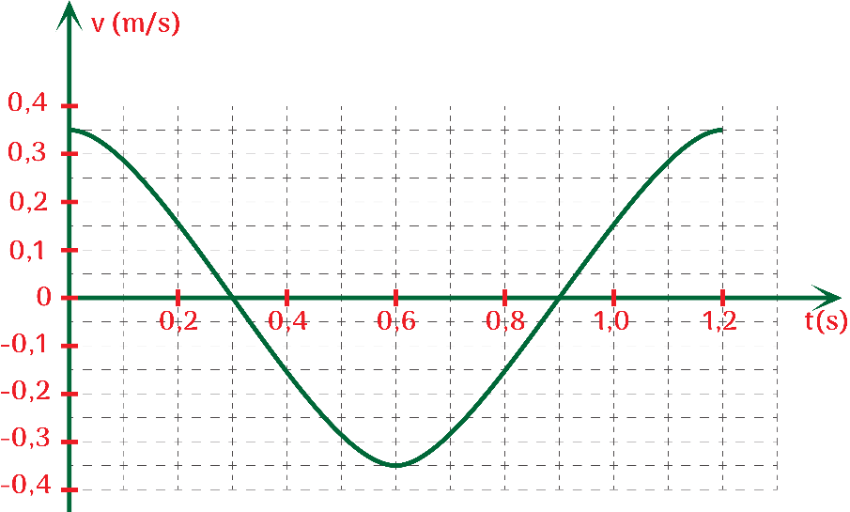

**Đồ thị vận tốc – thời gian của con lắc đơn**

Biết rằng khối lượng của vật treo vào sợi dây là 0,2 kg. Các đại lượng được xác định:

a. Vận tốc cực đại của vật là 0,35m/s.

b. Trong 1 phút con lắc thực hiện 50 dao động toàn phần.

c. Cơ năng của con lắc là 0,02J.

d. Biên độ của vật là 0,35m.

**Câu 3:** Một sóng hình sin được mô tả như Hình 14.2.

a) Bước sóng của sóng là 25cm.

b) Biên độ sóng là 6cm.

c) Nếu chu kì của sóng là 1 s thì tốc độ truyền sóng là 50cm/s

d) Bước sóng sẽ bằng 10cm nếu tần số là 5 Hz ( tốc độ truyền sóng không đổi).

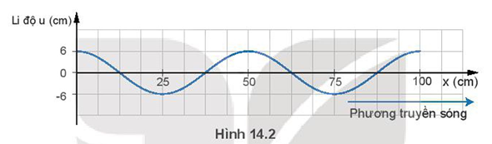

**Câu 4:** Trong một thí nghiệm giao thoa khe Young ánh sáng đơn sắc màu đỏ =0,76µm, 2 khe sáng cách nhau 1 mm. Khoảng cách giữa 2 khe đến màn quan sát là 1m

a. Trên màn quan sát người ta thấy có những vạch tối và vạch sáng (màu đỏ) xen kẽ nhau, cách đều nhau.

b. Hai vạch đỏ ở gần nhau cách nhau 1,5mm

c. Tại A, B cách vân trung tâm 1,9mm và 3,8mm là hai vân sáng.

d. Cho bề rộng màn quan sát là L= 30,4 mm số vân sáng đỏ quan sát được là 41

**PHẦN III. Câu trắc nghiệm trả lời ngắn.** Thí sinh trả lời từ câu 1 đến câu 6.

**Câu 1:** Một vật dao động điều hòa trên trục Ox. Hình bên là đồ thị biểu diễn sự phụ thuộc của li độ x vào thời gian t. Quãng đường vật đi dược trong một chu kỳ dao động bằng bao nhiêu cm?

**Câu 2:** Một người quan sát một chiếc phao nổi trên mặt biển, thấy nó nhô lên cao 6 lần trong 15 giây. Coi sóng biển là sóng ngang, khoảng cách giữa 2 ngọn sóng liên tiếp là 1,5m. Tốc độ lan truyền của sóng biển là bao nhiêu cm/giây?

**Câu 3:** Trong thí nghiệm giao thoa ánh sáng dùng hai khe I-âng, biết D = 1 m, a = 1 mm. Khoảng cách từ vân sáng thứ 4 đến vân sáng thứ 10 ở cùng bên với vân trung tâm là 3,6 mm. Bước sóng ánh sáng là bao nhiêu μm?

**Câu 4:** Biết cường độ ánh sáng của Mặt Trời đo được tại Trái Đất là 1,37.103 W/m2 và khoảng cách từ Mặt Trời đến Trái Đất là 1,50.1011 m. Công suất bức xạ sóng ánh sáng của Mặt Trời là n.1026W. Giá trị của n là bao nhiêu ( Kết quả lấy đến 2 chữ số có nghĩa)?

**Câu 5:** Một người gõ một nhát búa vào đường sắt ở cách đó1056 m một người khác áp tai vào đường sắt thì nghe thấy 2 tiếng gõ cách nhau 3 (s). Biết tốc độ truyền âm trong không khí là 330 m/s thì tốc độ truyền âm trong đường sắt là bao nhiêu m/s?

**Câu 6:** Một con lắc lò xo treo thẳng đứng, từ vị trí cân bằng O kéo con lắc về phía dưới, theo phương thẳng đứng thêm 3 cm rồi thả nhẹ, con lắc dao động điều hòa quanh vị trí cân bằng O. Khi con lắc cách vị trí cân bằng 2 cm, tỉ số giữa thế năng và động năng của hệ dao động là bao nhiêu?